**Exercise**

라이크렐 수 에 대해 설명하며, 10000 이하의 라이크렐 수를 구하는 문제입니다.

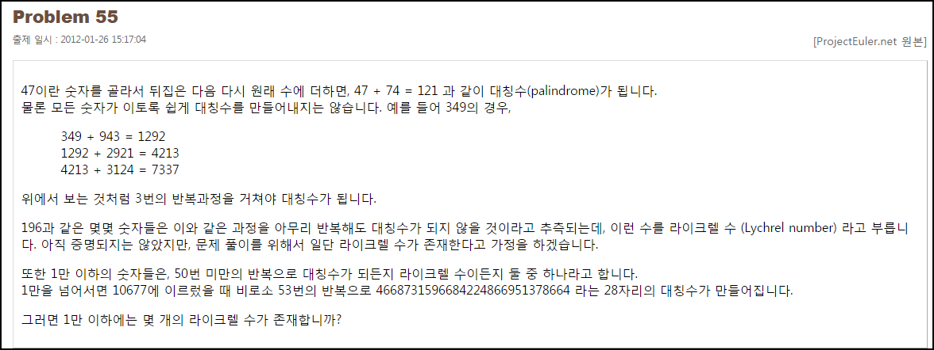

**Solution_code**

대칭수인지 아닌지 확인하는 Compare 함수와, 거꾸로 뒤집은 값을 더해서 대칭수를 찾아나가는 symmetric 함수를 선언하여 구했습니다. symmetric 함수에서는 재귀 호출을 이용해서, 50번이 넘어가도 대칭수가 나오지 않는 경우를 판별했습니다.

|  |  |  |
| --- | --- | --- |
| **1**  **2**  **3**  **4**  **5**  **6**  **7**  **8**  **9**  **10**  **11**  **12**  **13**  **14**  **15**  **16**  **17**  **18**  **19**  **20**  **21**  **22**  **23**  **24**  **25**  **26**  **27**  **28**  **29**  **30**  **31**  **32**  **33**  **34**  **35**  **36**  **37** | **def Compare(n):**  **n=str(n)**  **if len(n)%2 == 0:**  **if n[:len(n)/2] == ''.join(reversed(n[len(n)/2:])):**  **return True**  **else:**  **return False**  **else:**  **if n[:len(n)/2+1] == ''.join(reversed(n[len(n)/2:])):**  **return True**  **else:**  **return False**    **Count = 0**  **def symmetric(n):**  **global Count**  **n = str(n)**  **s = n[::-1]**  **result = int(n)+int(s)**    **if Compare(result) == True:**  **Count = 0**  **return True**    **if Count >= 50:**  **Count = 0**  **return False**    **Count += 1**  **return symmetric(result)**  **total = 0**    **for n in range(1,10001):**  **if symmetric(n) == False:**  **print "[+] lyclrel",n**  **total += 1**  **print "[+]",total**  ***[Colored by Color Scripter](http://colorscripter.com/info#e)*** | [cs](http://colorscripter.com/info#e) |

**Result**

처음에, 9999와 같은 숫자들은 이미 대칭 수 이기 때문에 Compare 에서 바로 걸러졌었는데, 문제를 자세히 살펴보면, 거꾸로 뒤집은 값을 무조건 한번 더하고 시작하기 때문에 9999 와 같은 숫자도 라이크렐 수로 분류되었습니다. 이 부분 때문에, 조금 시간을 허비한 듯한..

